Contenido

1. Autores del trabajo, planificación y entrega 2

1.1 Autores 2

1.2 Planificación 2

1.3 Entrega 2

2. Requisitos del prototipo a implementar 3

2.1 Requisitos funcionales 3

2.2 Otros requisitos 3

3. Criterios de comparación en la implementación 4

3.1 Criterio 1: Nombre del criterio 4

3.2 Criterio 2: Nombre del criterio 4

3.N Criterio N: Nombre del criterio 4

4. Proyecto de implementación de un prototipo del sistema utilizando la tecnología A 5

4.1 Documentación de diseño 5

4.2 Documentación de construcción 5

4.3 Documentación de pruebas 5

4.4 Documentación de instalación 5

4.5 Manual de usuario 5

5. Proyecto de implementación de un prototipo del sistema utilizando la tecnología B 6

5.1 Documentación de diseño 6

5.2 Documentación de construcción 6

5.3 Documentación de pruebas 6

5.4 Documentación de instalación 6

5.5 Manual de usuario 6

6. Comparación de las dos implementaciones 7

6.1 Evaluación de los criterios en la implementación usando la tecnología A 7

6.2 Evaluación de los criterios en la implementación usando la tecnología B 7

7. Comparación de la implementación de las tecnologías 8

8. Conclusiones 10

# 1. Autores del trabajo, planificación y entrega

## 1.1 Autores

En este apartado se debe indicar el número de grupo y los nombres de los autores, poniendo en primer lugar al coordinador del grupo.

## 1.2 Planificación

[Enlace planificación GanttPro](https://app.ganttpro.com/shared/token/816e68e5218bd8bde90bc277910b515ffe461a37930fd3bf9043e946b85c20d8/171184)

## 1.3 Entrega

[Enlace repositorio GitHub](https://github.com/DiegoUAH/TG3)

# 2. Requisitos del prototipo a implementar

## 2.1 Requisitos funcionales

|  |  |
| --- | --- |
| REQ. | DESCRIPCIÓN |
| RF01 | Instalación |
| RF02 | Buscar imágenes de contenedores en un repositorio |
| RF03 | Descargar imagen de contenedor de un repositorio |
| RF04 | Ejecutar un contenedor |
| RF05 | Crear un contenedor nuevo |
| RF06 | Instalar un servidor web en un contenedor nuevo |
| RF07 | Ver las imágenes del repositorio local |
| RF08 | Ver los contenedores del sistema |
| RF09 | Borrar un contenedor |
| RF10 | Borrar una imagen |

## 2.2 Otros requisitos

|  |  |
| --- | --- |
| REQ. | DESCRIPCIÓN |
| RSW | **Requisitos Software** |
| RSW01 | Ubuntu v.16.10 64bits |
| RHW | **Requisitos Hardware** |
| RHW01 | Arquitectura de 64 bits |
| RHW02 | Procesador de 1GHz |
| RHW03 | Espacio en disco 20GB |
| RHW04 | Memoria RAM 1GB |
| RHW05 | Acceso a internet |

# 3. Criterios de comparación en la implementación

## 3.1 Criterio 1: *Facilidad de instalación.*

*Nombre del criterio: Facilidad de instalación.*

*Descripción: Facilidad y rapidez de la instalación, incluyendo la facilidad para encontrar documentación para llevarla a cabo.*

*Tipo de valor: Numérico.*

## 3.2 Criterio 2: *Búsqueda de imágenes en un repositorio público.*

*Nombre del criterio: Búsqueda de imágenes en un repositorio público.*

*Descripción: Facilidad para encontrar imágenes compartidas en un repositorio público.*

*Tipo de valor: Numérico.*

## 3.3 Criterio 3: *Tiempo de descarga de una imagen desde un repositorio.*

*Nombre del criterio: Tiempo de descarga de una imagen desde un repositorio.*

*Descripción: Valoración del tiempo que tarda en descargar una imagen en relación de su peso.*

*Tipo de valor: Numérico.*

## 3.4 Criterio 4: *Velocidad de ejecución de un contenedor.*

*Nombre del criterio: Velocidad de ejecución de un contenedor.*

*Descripción: Velocidad de ejecución de un contenedor (medido en segundos).*

*Tipo de valor: Numérico.*

## 3.5 Criterio 5: *Facilidad para la creación de contenedores.*

*Nombre del criterio: Facilidad para la creación de contenedores.*

*Descripción: Facilidad a la hora de crear un nuevo contenedor.*

*Tipo de valor: Numérico.*

## 3.6 Criterio 6: *Facilidad de instalación de aplicaciones en un contenedor.*

*Nombre del criterio: Facilidad de instalación de aplicaciones en un contenedor.*

*Descripción: Facilidad para instalar una aplicación en un contenedor y comprobar que la independencia del contenedor con el sistema anfitrión.*

*Tipo de valor: Numérico.*

## 

## 3.7 Criterio 7: *Facilidad para localizar las imágenes almacenadas en el repositorio local.*

*Nombre del criterio: Facilidad para localizar las imágenes almacenadas en el repositorio local.*

*Descripción: Facilidad para encontrar todas las imágenes que tenemos almacenadas en el repositorio local.*

*Tipo de valor: Numérico.*

## 3.8 Criterio 8: *Facilidad para ver los contenedores generados.*

*Nombre del criterio: Facilidad para ver los contenedores generados.*

*Descripción: Facilidad para encontrar los contenedores que tenemos.*

*Tipo de valor: Numérico.*

## 3.9 Criterio 9: *Facilidad para borrar un contenedor.*

*Nombre del criterio: Facilidad para borrar un contenedor.*

*Descripción: Facilidad para borrar un contenedor.*

*Tipo de valor: Numérico.*

## 3.10 Criterio 10: *Facilidad para borrar una imagen.*

*Nombre del criterio: Facilidad para borrar una imagen.*

*Descripción: Facilidad para borrar una imagen.*

*Tipo de valor: Numérico.*

# 4. Proyecto de implementación de un prototipo del sistema utilizando Docker

## Criterio 1: *Facilidad de instalación.*

Para obtener la última versión, instalamos Docker desde el repositorio oficial. Para ello, seguiremos estos pasos:

Actualizar la base de datos de repositorios:

sudo apt-get update

Agregar la llave GPG del repositorio oficial de Docker a nuestro sistema:

sudo apt-key adv --keyserver hkp://p80.pool.sks-keyservers.net:80 --recv-keys 58118E89F3A912897C070ADBF76221572C52609D

Y agregar el repositorio de Docker:

echo "deb https://apt.dockerproject.org/repo ubuntu-xenial main" | sudo tee /etc/apt/sources.list.d/docker.list

Actualizar la base de datos de repositorios una vez más:

sudo apt-get update

Por último nos aseguraremos de bajar Docker del repositorio oficial y no del de ubuntu:

apt-cache policy docker-engine

Tendríamos que ver algo similar a esto:

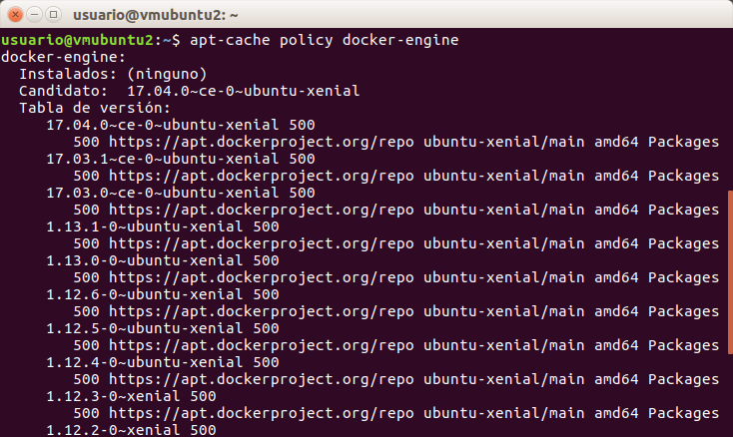

En la salida del comando vemos que docker-engine no está instalado pero en caso de hacerlo lo haremos desde el repositorio de Docker y no del de Ubuntu.

Finalmente instalar docker:

sudo apt-get install docker-engine

Docker ahora debe estar instalado, el daemon iniciado, y el proceso habilitado para iniciar en el arranque.

Comprobar que se está ejecutando:

sudo systemctl status docker

Lo que tendría que devolver algo similar a esto:

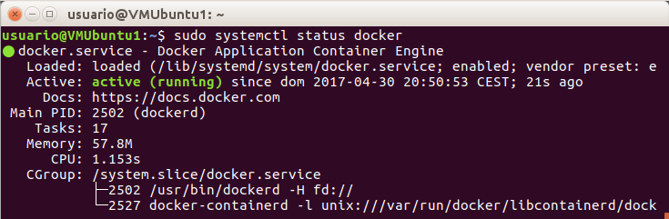

La instalación de Docker ofrece no sólo el servicio docker (daemon), sino también la utilidad de línea de comandos docker o el cliente docker.

Los contenedores de docker corren en base a imágenes, por defecto estas imágenes son descargadas de Docker Hub. Cualquiera puede crear y distribuir imágenes de docker en el Docker Hub, así que es muy probable que la aplicación que queramos correr ya esté disponible en el Hub.

Para confirmar que podamos acceder y descargar imágenes desde el Hub de Docker usaremos el comando:

sudo docker run hello-world

Este comando descarga una imagen de prueba y ejecuta un contenedor con dicha imagen. Nos debería devolver algo similar a esto:

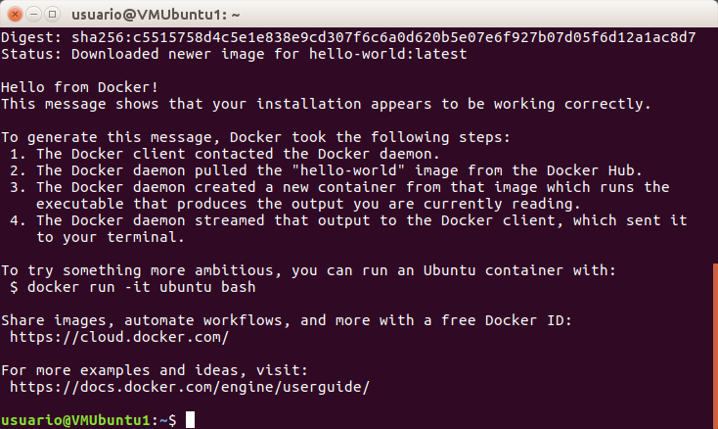

## Criterio 2: *Búsqueda de imágenes en un repositorio público.*

*Comando*: sudo docker search “nombre_imagen”

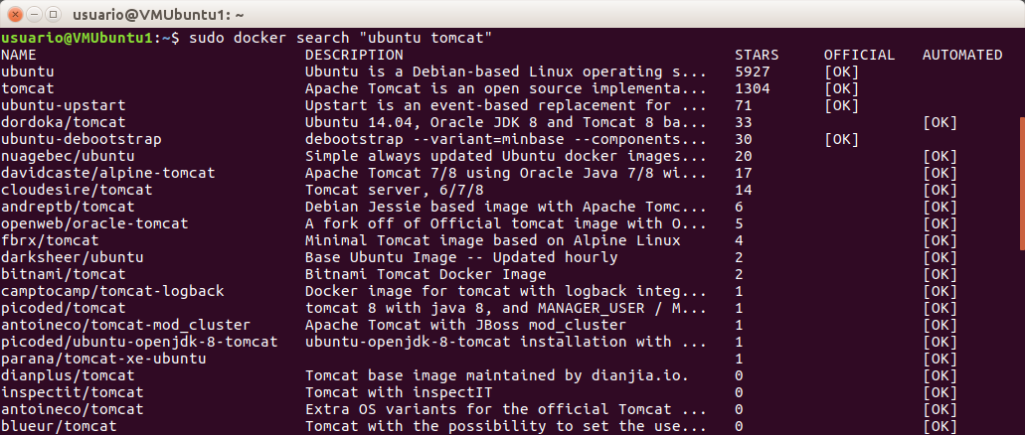

## Criterio 3: *Tiempo de descarga de una imagen desde un repositorio.*

*Comando*: sudo docker pull “nombre_imagen”

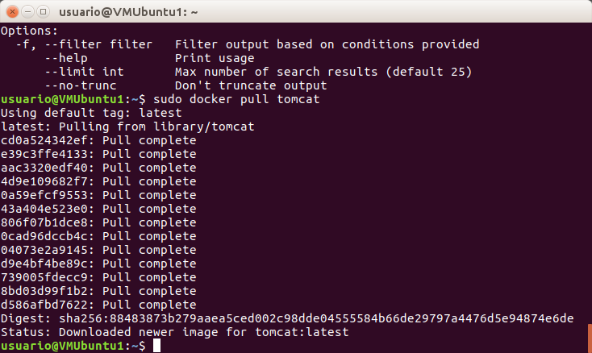

## Criterio 4: *Velocidad de ejecución de un contenedor.*

*Comando*: sudo docker start –i nombre_imagen



## Criterio 5: *Facilidad para la creación de contenedores.*

*Comando*: sudo docker run –it nombre_imagen

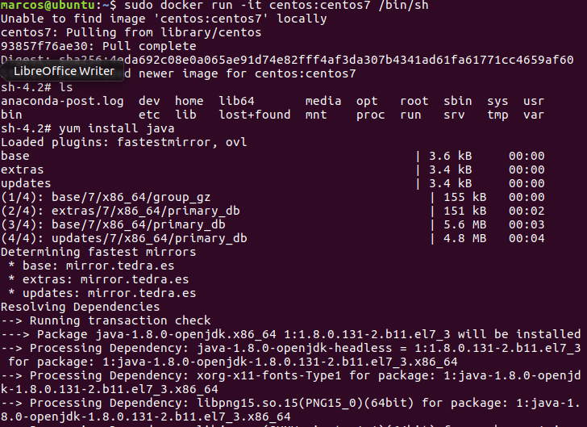

## Criterio 6: *Facilidad de instalación de aplicaciones en un contenedor.*

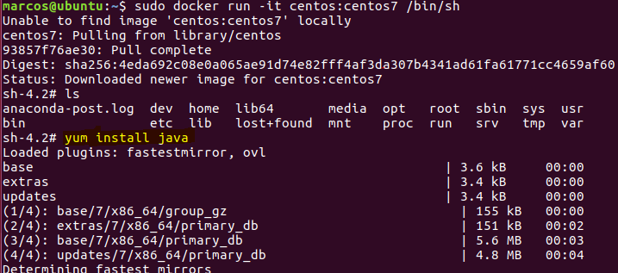

## Criterio 7: *Facilidad para localizar las imágenes almacenadas en el repositorio local.*

*Comando*: sudo docker images

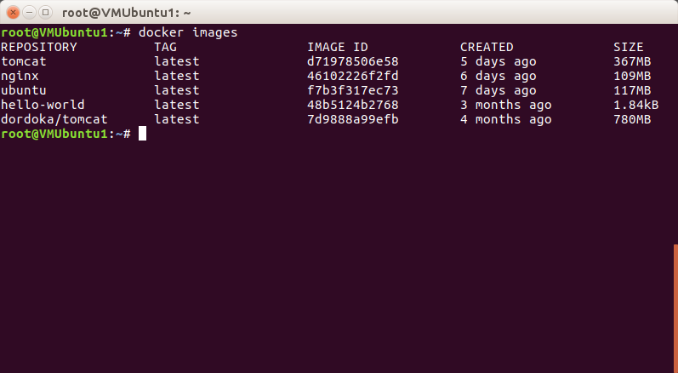

## Criterio 8: *Facilidad para ver los contenedores generados.*

*Comando*: sudo docker ps -a

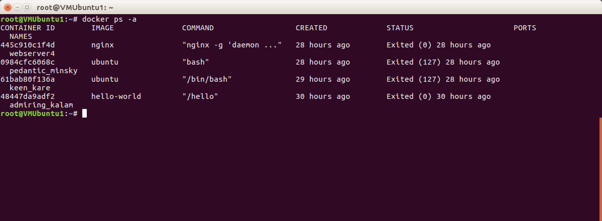

## Criterio 9: *Facilidad para borrar un contenedor.*

*Comando*: sudo docker rm id_contenedor (o nombre contenedor)

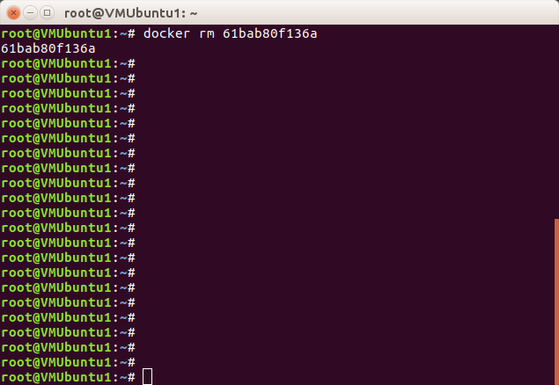

## Criterio 10: *Facilidad para borrar una imagen.*

*Comando*: sudo docker rmi id_imagen (o nombre imagen)

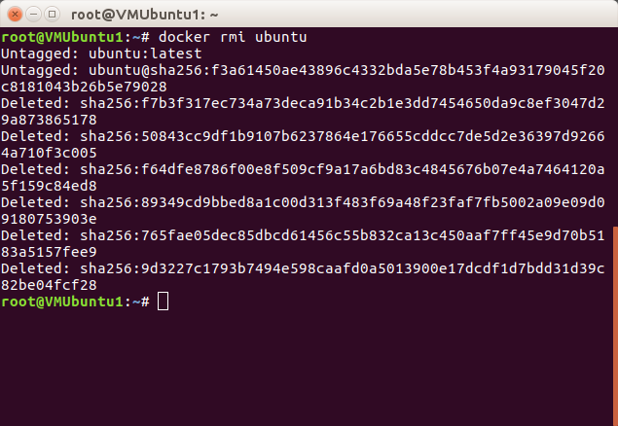

# 5. Proyecto de implementación de un prototipo del sistema utilizando la tecnología B

## Criterio 1: *Facilidad de instalación.*

## Criterio 2: *Búsqueda de imágenes en un repositorio público.*

## Criterio 3: *Tiempo de descarga de una imagen desde un repositorio.*

## Criterio 4: *Velocidad de ejecución de un contenedor.*



* Darle al botón Iniciar.

## Criterio 5: *Facilidad para la creación de contenedores.*

## 

Introducimos una contraseña y, exceptuando Plantilla en la que tienes que descargar una previamente, lo demás se configura solo y no tienes que modificar ningún parámetro para que funcione.

## Criterio 6: *Facilidad de instalación de aplicaciones en un contenedor.*

## Criterio 7: *Facilidad para localizar las imágenes almacenadas en el repositorio local.*

## Criterio 8: *Facilidad para ver los contenedores generados.*

## 

## Criterio 9: *Facilidad para borrar un contenedor.*



* Darle al botón Eliminar e introducir la ID.

## Criterio 10: *Facilidad para borrar una imagen.*

# 6. Comparación de las dos implementaciones

## 6.1 Evaluación de los criterios en la implementación usando Docker

|  |  |
| --- | --- |
| Criterio | Evaluación |
| 1. Facilidad de instalación | 4 |
| 2. Búsqueda de imágenes en un repositorio público | 5 |
| 3. Tiempo de descarga de una imagen desde un repositorio | 3 |
| 4. Velocidad de ejecución de un contenedor | <3 seg. |
| 5. Facilidad para la creación de contenedores | 3 |
| 6. Facilidad de instalación de aplicaciones en un contenedor | 4 |
| 7. Facilidad para localizar las imágenes almacenadas en el repositorio local | 5 |
| 8. Facilidad para ver los contenedores generados | 4 |
| 9. Facilidad para borrar un contenedor | 5 |
| 10. Facilidad para borrar una imagen | 5 |

## 6.2 Evaluación de los criterios en la implementación usando OpenVZ

|  |  |
| --- | --- |
| Criterio | Evaluación |
| 1. Facilidad de instalación |  |
| 2. Búsqueda de imágenes en un repositorio público |  |
| 3. Tiempo de descarga de una imagen desde un repositorio |  |
| 4. Velocidad de ejecución de un contenedor |  |
| 5. Facilidad para la creación de contenedores |  |
| 6. Facilidad de instalación de aplicaciones en un contenedor |  |
| 7. Facilidad para localizar las imágenes almacenadas en el repositorio local |  |
| 8. Facilidad para ver los contenedores generados |  |
| 9. Facilidad para borrar un contenedor |  |
| 10. Facilidad para borrar una imagen |  |

# 7. Comparación de la implementación de las tecnologías

Debe incluir al menos una tabla resumen, en sección de página horizontal, cruzando los criterios y los valores de cada tecnología. Con una columna de comentarios sobre la comparación

|  |  |  |  |
| --- | --- | --- | --- |
| Criterios | Docker | OpenVZ | Comentarios |
| 1. Facilidad de instalación | 4 |  |  |
| 2. Búsqueda de imágenes en un repositorio público | 5 |  |  |
| 3. Tiempo de descarga de una imagen desde un repositorio | 3 |  |  |
| 4. Velocidad de ejecución de un contenedor | <3 seg. |  |  |
| 5. Facilidad para la creación de contenedores | 3 |  |  |
| 6. Facilidad de instalación de aplicaciones en un contenedor | 4 |  |  |
| 7. Facilidad para localizar las imágenes almacenadas en el repositorio local | 5 |  |  |
| 8. Facilidad para ver los contenedores generados | 4 |  |  |
| 9. Facilidad para borrar un contenedor | 5 |  |  |
| 10. Facilidad para borrar una imagen | 5 |  |  |

# 8. Conclusiones

A partir de la información incluida en el apartado 7 y de la experiencia al realizar el trabajo, el grupo debe estar en condiciones de manifestar su opinión sobre la implementación del sistema utilizando ambas tecnologías, y debe plasmarla en este apartado, indicando las ventajas e inconvenientes más relevantes de utilizar una u otra tecnología para implementar el sistema.

---------------------------

(Hay que cumplir la estructura básica indicada de secciones. Pero si se desea se pueden añadir otras secciones como anexos. Por ejemplo, alguna encuesta de opinión realizada sobre las tecnologías, etc.)